«Бобровое поселение на р. Коровинке (одном из истоков р. Неглядейки)»

Автор: Давит Хачатурян – 13 лет, 8А класс МБОУ гимназии «Пущино»
Руководитель: Веремеева Ольга Николаевна – учитель географии
Экологический кружок “Живая река” МБОУ гимназии “Пущино”
Введение
Бобры славятся умением преобразовывать рельеф. Они строют плотины, норы, хатки и полухатки. Плотины накапливают воду и создают водоёмы, в которых и проживают бобры. Там создаются определенные условия для их проживания.
Однако деятельность бобров временами может вредить человеку. Их плотины могут приводить к потопам.
В последнее время численность бобров в Европе выросла в десятки раз.
По результатам многолетних исследований (с 2006 г.) экологического кружка «Живая река» численность бобров в окрестностях г. Пущино остается примерно одинаковой, несмотря на то, что бобровые поселения подвергаются постоянной антропогенной нагрузке и истреблению охотниками.
- Обзор литературы
  - Особенности экологии и биологии бобра
Бобры — самые крупные грызуны Северного полушария, в размерах уступающие лишь капибарам из Южной Америки. В мире существует только два вида бобров — европейский и канадский.
Бобры — массивные животные, длина их тела достигает 1 м, а вес 30 кг (см. Рис. 1).
Характерный отличительный признак этих животных — широкий, плоский хвост, покрытый роговыми чешуйками. Посредине хвоста пролегает гребень, который выполняет функцию ребра жесткости, то есть превращает хвост в единый опорный орган.
Бобры заселяют всю умеренную зону Северного полушария, встречаются в Европе, Азии и Северной Америке.
Бобры — водные животные. Им по нраву небольшие реки с тихим течением, ручьи, заводи, некрупные озерца, и т.д. На берегу бобры передвигаются медленно и неуклюже. В воде они чувствуют себя свободно.
По всеобщему убеждению бобры питаются древесиной, но это не совсем так. Крупные и толстые стволы бобры используют лишь для строительных нужд, а вот молодые и тонкие ветки деревьев и кустарников бобрам по вкусу.
Бобры предпочитают лиственные породы с мягкой древесиной (иву, осину, березу, тополь, липу, лещину).
  - Ландшафтно-преобразующая деятельность бобра
Бобры славятся своими непревзойденными инженерными способностями, это единственные животные, которые активно изменяют окружающую среду и приспосабливают ее под свои нужды. В первую очередь бобры сооружают сложные жилища. Если берега реки образованы плотным грунтом, чуть возвышены (1-2 м) и круты, то бобры роют на берегу нору. Если берега водоема пологие, топкие, грунт вязкий, то бобры сооружают жилище прямо посреди водоема.
А в борьбе с летним понижением уровня воды бобры сооружают самые настоящие плотины. Этапы строительства: сначала животные наносят глину и грязь на дно водоема, затем создают каркас из крупных бревен, а укрепляют конструкцию мелкими ветками, глиной, тиной. Кроме того бобры используют плотину для хранения корма.
- Условия, материалы и методы
  - Описание реки Коровинки (одном из истоков Неглядейки) как местообитания бобров
Исток реки – Грызловский пруд. Устье реки – слияние с р. Максимихой и образования реки Неглядейки. Направление течения - с юга на север. В верхнем и среднем течении на левом берегу реки – село Митинки, а на левом – полоса дачных участков. Длина реки около 3 км, ширина до 2,0м, глубина – менее 1м, скорость реки – течения 0,3-0,5 м/сек (см. Рис. 2).
  - Методы исследования
1.Маршрутный. 2.Визуальный. 3.Морфоэкологический – определения числа возрастных групп и численности бобров по ширине резцов.
Все бобры могут быть разделены на 3 группы: 1. Сеголетки – бобры, рожденные в этом году. 2. Годовики – бобры, рожденные в прошлом году. 3. Взрослые – бобры старше двух лет.
Во время полевых исследований при обнаружении свежих погрызов и следов производились их замеры. Для определения примерной численности и возрастных групп в поселении использовалась шкала Ю. В. Дьякова (1975г.). Молодняк определялся по следам резцов на погрызах - 4,0-6,0 мм. Размеры отпечатков резцов на погрызах, оставляемых годовалыми бобрам -6,0-8,0мм. Размеры следов более старших возрастных групп: ширина резцов – 8,0 мм и более.
При обнаружении следов резцов одной возрастной группы число бобров в поселении считалось равным 1-2 животным, при следах резцов двух возрастных групп – 3-5 бобрам, при трех – 6-8 бобрам.
- Результаты исследования
  - Результаты исследования плотин
При описании плотин отмечались: состояние плотины (действующая, недействующая), высота, длина. Высота плотины промерялась рулеткой в средней части от уровня воды в русле.

Плотины – одно из самых распространенных сооружений бобра. Основная цель создания плотины – преобразование ландшафта в пригодный для жизни этих животных. Благодаря плотинам водоемы или участки, до того почти непригодные для жизни бобров, заметно преобразуются, становясь широкими полноводными прудами. Плотины бывают двух видов: примитивные и настоящие. Примитивным типом плотины можно считать грязевые плотины, с помощью которых перегораживаются небольшие ручьи или каналы. На реке, где течение имеет значительный напор и силу, бобры строят настоящие плотины. По воздействию на окружающую среду плотины бывают русловые и прудовые. Русловые плотины поднимают уровень воды в русле реки, не затапливая пойму и не образуя пруд. Прудовые плотины – поднимают уровень воды в русле, затапливают пойму и образуют пруд. По состоянию плотины бывают действующие и разрушенные. Действующие плотины удерживают воду, разрушенные – нет.
При обследовании бобрового поселения выделены следующие типы плотин: 1. Русловая настоящая, 2. Прудовая настоящая плотина, 3. Прудовая примитивная (см. Рис.3).

Таблица 1. Размеры и состояние плотин
№ плотины | Тип плотины | Высота, м | Длина, м | Состояние
1 | Прудовая настоящая | 1,0 | 1м 20см | действующая
2 | Прудовая примитивная | 0,2 | 30м | действующая
3.2.Жилища.
Обнаруженное жилище – нора (см. Рис. 4).
3.3.Питание.
Для изучения питания бобра были проанализированы все свежие бобровые погрызы в поселении. При этом определялись следующие показатели: вид погрызенного дерева, диаметр дерева на месте сгрыза (см), высота погрыза над землей (см), степень повреждения дерева: + - слабое повреждение коры, 1 – повреждение ¼ ствола, 2 – повреждение ½ ствола, 3 – ствол перегрызен полностью – пень.
Если погрыз находился на берегу, то измерялось расстояние от него до воды (м). Если погрыз находился в пойме, то это расстояние принималось за «0». Всего было измерено 25 погрызов. Анализ погрызов показал, что больше всего встречается пней. Самой “любимой” древесной породой бобра является ива (см. Рис. 5).

- Результаты морфометрического метода
По измерению ширины резца на погрызах деревьев можно сделать следующие выводы: размер резца 4-10 мм соответствует наличию бобров всех трех возрастных групп примерной численностью 6-8 бобров в поселении.

- Заключение
По сравнению с исследованиями, проведёнными в 2013 году, состояние борового поселения значительно улучшилось. Обнаружены две действующие плотины, большой бобровый пруд, жилая нора, множество погрызов. Можно предположить, что из-за имеющийся кормовой базы, и, если бобров не истребят браконьеры, данное бобровое поселение может существовать и далее.

Список использованной литературы

- Дьяков Ю. В. Бобры Европейской части России. - Смоленск, 1975.
- Носова Н.Н., Беляченко А.А. Охота на бобра. – М.: Издательство “Рыбацкая Академия”, 2006.
- https://ru.wikipedia.org/wiki/Обыкновенный_бобр
- http://dereksiz.org/rasprostranenie-bobra--castor-fiber-l-1758-i-ocenka-ego-jizned.html

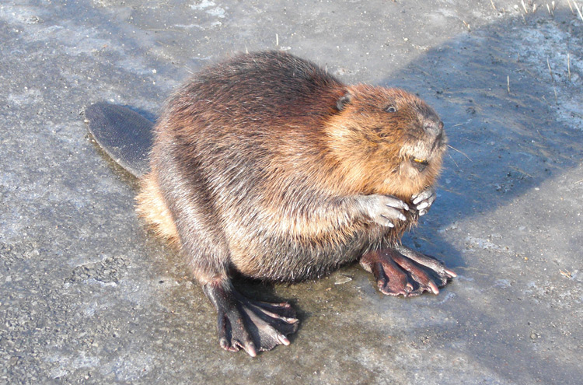
Рис.1 Канадский бобр (Castor canadensis), захваченный врасплох на зимнем льду.

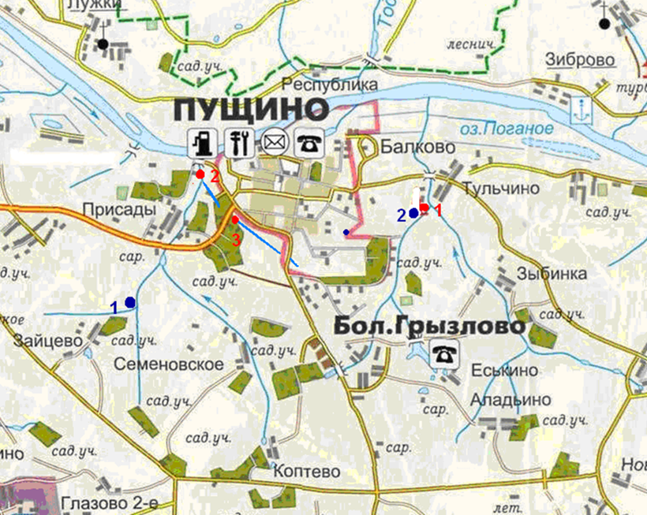
Рис.2 Карта окрестностей г.Пущино. Синий цвет – бобровые поселения: 1 – в урочище «Три ручья», 2 – на р.Коровинке

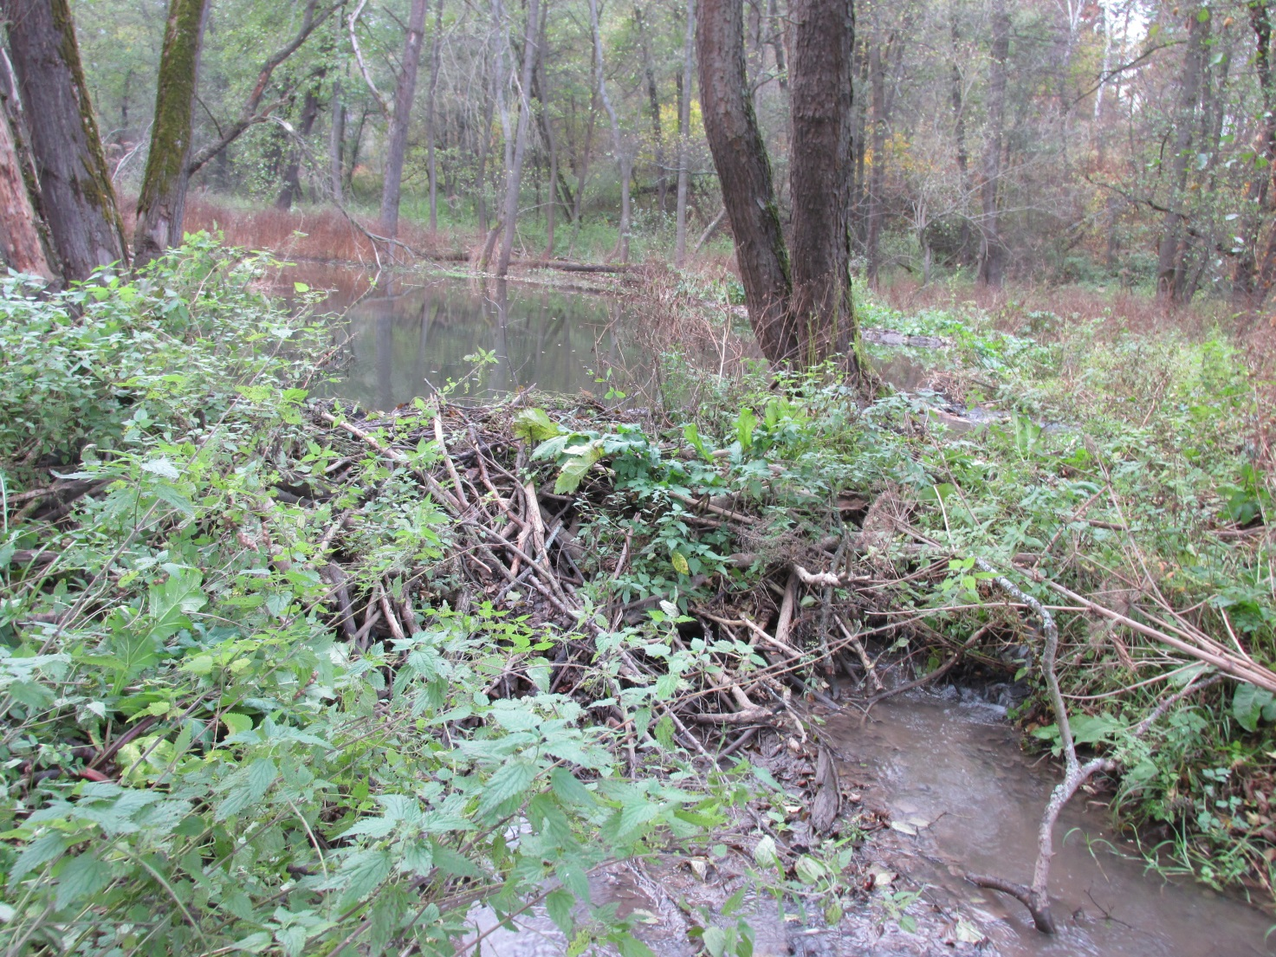
Рис. 3 Прудовая настоящая плотина на р.Коровинке
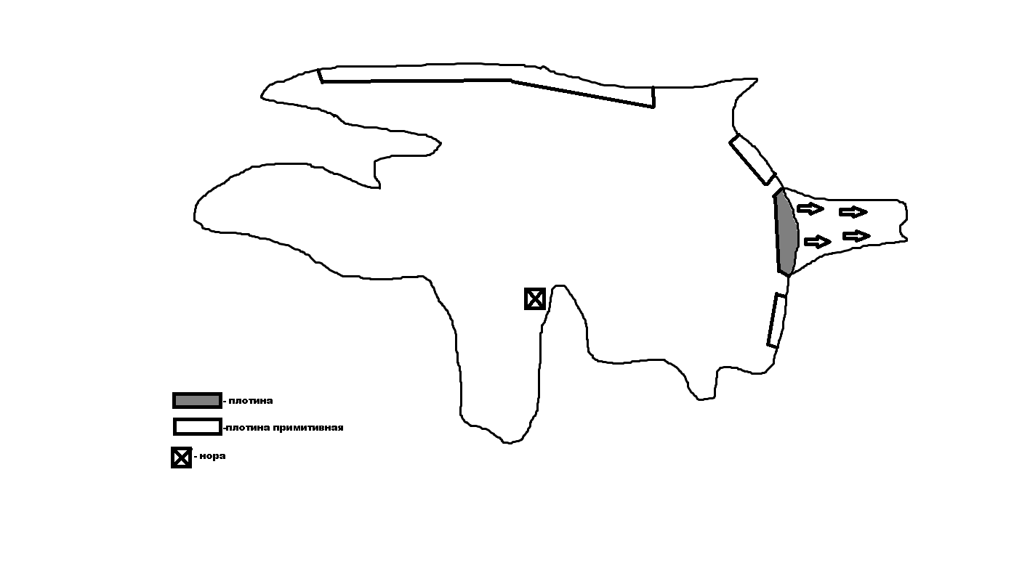
Рис.4 Схема бобрового поселения на р.Коровинке

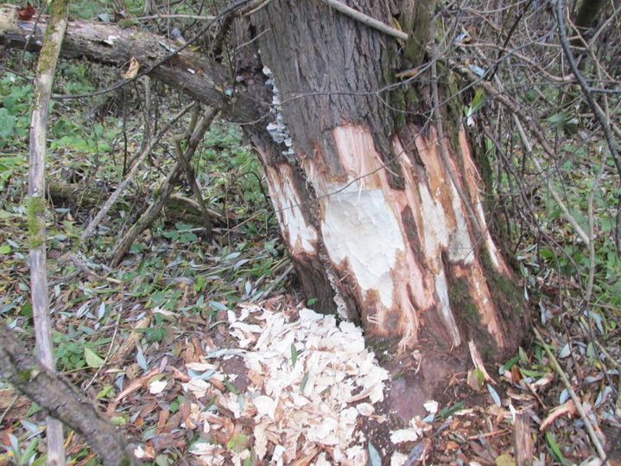
Рис.5 Самый большой бобровый погрыз

